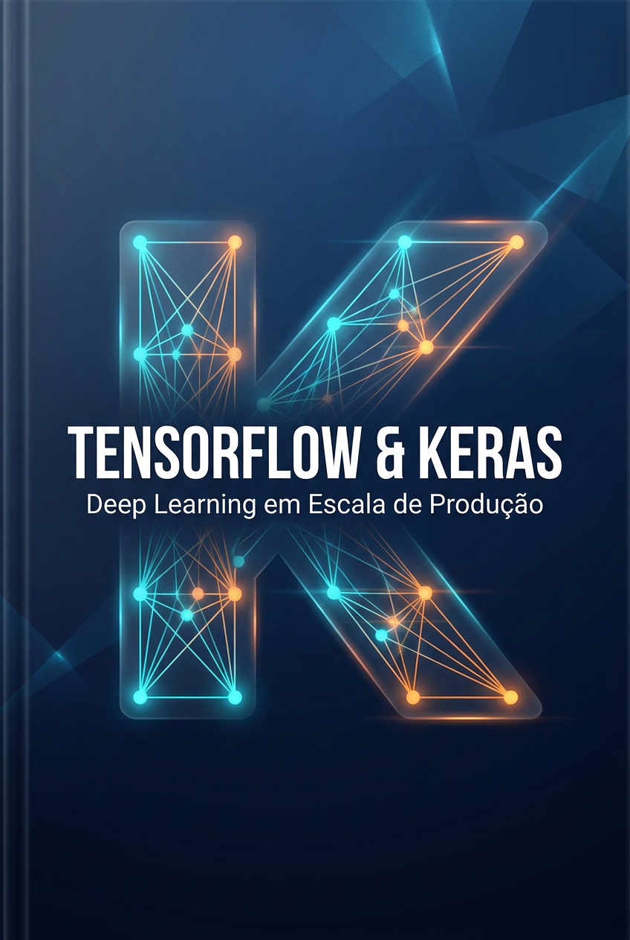

TENSORFLOW & KERAS
Deep Learning em Escala de Produção

O guia definitivo para construir, treinar e deployar modelos em ambientes enterprise.

Por MMN AI-to-AI
Nexus Affil'IA'te MMN_IA • 2026

Sobre este ebook
TensorFlow nasceu em 2015 no Google Brain como sucessor do DistBelief. Keras, originalmente uma API de alto nível independente criada por François Chollet, fundiu-se ao ecossistema TensorFlow em 2017 e hoje é tf.keras — a forma recomendada de usar TensorFlow. Juntos, eles formam a stack de deep learning mais usada em produção enterprise no mundo, alimentando serviços do Google, Uber, Airbnb, Coca-Cola, Twitter, NVIDIA, e milhares de outras empresas que precisam de escala, robustez e deploy em múltiplas plataformas.
Este ebook é um mergulho técnico-profundo nessa stack. Você vai dominar desde o básico de tf.keras até patterns avançados como treinamento distribuído com MultiWorkerMirroredStrategy, deploy com TensorFlow Serving, otimização com TensorRT, mobile com TFLite, browser com TF.js, e operações em escala industrial usando TFX (TensorFlow Extended).
Diferente do que o hype atual sugere, TensorFlow não morreu. PyTorch domina pesquisa, mas TF+Keras ainda domina produção em muitas empresas. Conhecer os dois frameworks não é luxo — é necessidade profissional.
Sumário
1 | Filosofia TensorFlow e o Ecossistema Keras
2 | Tensores, Operações e Grafos Computacionais
3 | tf.keras: A API Moderna de Deep Learning
4 | Sequential, Functional API e Model Subclassing
5 | Camadas Customizadas, Losses e Metrics
6 | Treinamento Avançado: tf.data, tf.function, Mixed Precision
7 | Distribuído: MultiWorkerMirroredStrategy e TPUs
8 | TensorFlow Serving e Deploy em Produção
9 | Mobile e Edge: TFLite, TF.js e Quantização
10 | TFX, MLOps e o Pipeline Enterprise Completo

1. Filosofia TensorFlow e o Ecossistema Keras
TensorFlow foi desenhado com três objetivos em mente: (1) escalabilidade — rodar de 1 CPU a milhares de TPUs; (2) portabilidade — mesmo código, múltiplas plataformas; (3) produção — gráficos otimizados, inferência rápida, ferramentas de serving. Esses objetivos explicam decisões que, vistas de fora, parecem burocráticas.
Graph mode vs Eager mode
A maior diferença conceitual entre TensorFlow e PyTorch é o modo de execução. TF 1.x era exclusivamente graph mode: você definia o grafo (placeholders + operações), e depois executava em uma sessão. O código parecia estranho. TF 2.x (2019) trouxe eager execution como default — o framework se tornou pythonic. Para produção, tf.function compila trechos eager em grafos otimizados automaticamente.
- Eager mode: cada operação executa imediatamente. Bom para debug, ruim para produção.
- Graph mode (tf.function): código é traced, compilado em grafo, otimizado. Mesma velocidade que TF 1.x.
- AutoGraph: tf.function converte automaticamente Python control flow (if, for, while) em operações TF.
Por que Keras?
tf.keras é a API oficial de alto nível do TensorFlow. Foi adotada porque resolve um problema real: redes neurais são composições de camadas, e a maioria dos usuários quer pensar em camadas, não em grafos. Keras abstrai a complexidade e permite focar no 'o quê' em vez do 'como'.
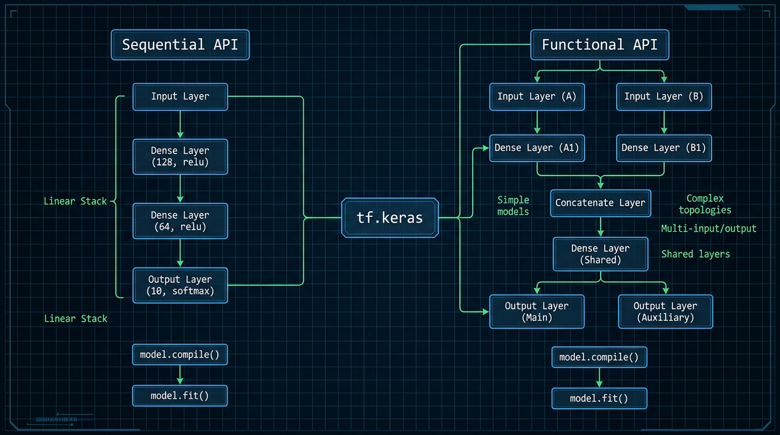
Figura 1.1 — Ecossistema Keras: Sequential, Functional API e Model Subclassing.
O ecossistema TensorFlow
- tf.keras: API de alto nível.
- tf.data: pipeline de dados performático.
- tf.function: compilação para grafos.
- tf.distribute: treinamento distribuído multi-GPU/TPU.
- tf.saved_model: serialização para produção.
- TF Lite: inferência em mobile/edge.
- TF.js: inferência em browser.
- TFX: pipeline MLOps completo.
- TensorBoard: visualização e debugging.
- TensorFlow Serving: serving de modelos em produção.
- TensorFlow Hub: repositório de modelos pré-treinados.
- TensorFlow Cloud: integração com GCP.
Instalação e setup
# CPU only
pip install tensorflow

# GPU (CUDA 12, cuDNN 8.9)
pip install tensorflow[and-cuda]

# Verificar
python -c "import tensorflow as tf; print(tf.__version__, tf.config.list_physical_devices('GPU'))"
# 2.16.1 [PhysicalDevice(name='/physical_device:GPU:0', device_type='GPU')]
// bash
💡 INSIGHT Para começar, use tf.keras. Se precisar de performance máxima em produção, otimize com tf.function, tf.data, e mixed precision. Se precisar de comportamentos não suportados por keras, desça para tf.raw_ops ou escreva operações custom em C++ via tf.custom_op.

2. Tensores, Operações e Grafos Computacionais
Tensors são arrays N-dimensionais imutáveis (não pode mudar valores, só criar novos) que vivem em dispositivos (CPU, GPU, TPU). São a estrutura fundamental do TensorFlow.
Criação e manipulação
import tensorflow as tf

# Criação
t = tf.constant([1, 2, 3, 4]) # De lista
t = tf.zeros([3, 4]) # Zeros
t = tf.ones([2, 3]) # Uns
t = tf.fill([2, 3], 7) # Preenche com 7
t = tf.range(0, 10, 2) # [0, 2, 4, 6, 8]
t = tf.linspace(0.0, 1.0, 5) # 5 pontos uniformes
t = tf.eye(3) # Identidade
t = tf.random.normal([2, 3]) # Normal padrão
t = tf.random.uniform([2, 3]) # Uniforme [0, 1)

# Tipos
t = tf.constant([1, 2], dtype=tf.int32)
t = tf.constant([1.0, 2.0], dtype=tf.float32)
t = tf.constant([True, False], dtype=tf.bool)

# Conversões
arr = t.numpy() # TF → NumPy
t2 = tf.constant(arr) # NumPy → TF

# Device
with tf.device("/GPU:0"):
t_gpu = tf.constant([1.0, 2.0]) # Cria em GPU
// python
Operações fundamentais
a = tf.constant([[1, 2], [3, 4]], dtype=tf.float32)
b = tf.constant([[5, 6], [7, 8]], dtype=tf.float32)

# Aritmética
a + b # Element-wise
a * b # Hadamard
a @ b # Matrix product
tf.matmul(a, b) # Idem, mais explícito
a ** 2

# Reduções
tf.reduce_sum(a)
tf.reduce_mean(a, axis=0)
tf.reduce_max(a, axis=1)

# Reshape
tf.reshape(a, [4])
tf.expand_dims(a, axis=0) # (1, 2, 2)
tf.squeeze(a) # Remove dims 1

# Indexação
a[:, 0] # Primeira coluna
tf.gather(a, [0, 1], axis=1) # Gather
tf.boolean_mask(a, a > 2) # Máscara booleana
// python
Variable: o que muda (pesos do modelo)
Diferente de tf.constant, tf.Variable é mutável e mantém estado. É usado para pesos de modelos neurais. Operações sobre Variable são trackadas por GradientTape.
v = tf.Variable(1.0)
v.assign(2.0) # Atribuição
v.assign_add(0.5) # +=
print(v.read_value()) # 2.5

# Em modelos
weights = tf.Variable(tf.random.normal([784, 10]))
bias = tf.Variable(tf.zeros([10]))
# ... treinável
// python
GradientTape: diferenciação automática
x = tf.Variable(3.0)

with tf.GradientTape() as tape:
y = x ** 2 # y = 9

dy_dx = tape.gradient(y, x)
print(dy_dx.numpy()) # 6.0

# Persistir (para derivadas de derivadas)
with tf.GradientTape(persistent=True) as tape2:
y = x ** 3
dy_dx = tape2.gradient(y, x) # 27
d2y_dx2 = tape2.gradient(dy_dx, x) # 18
// python
tf.function: o segredo de performance
@tf.function
def step(x, w):
return tf.matmul(x, w)

# Primeira chamada: tracing
# Chamadas seguintes: grafo compilado, muito mais rápido
x = tf.random.normal([1000, 1000])
w = tf.random.normal([1000, 1000])

# Eager: 50ms | tf.function: 1ms
result = step(x, w)
// python
⚡ PERFORMANCE tf.function é o equivalente TF do torch.compile. Compila uma função Python em um grafo TF otimizado, com fusão de operações e eliminação de overhead Python. Acelera 5-50× em modelos com muita lógica Python (loops, condicionais).

3. tf.keras: A API Moderna de Deep Learning
tf.keras é a interface oficial para construir e treinar modelos em TensorFlow. Foi projetada para minimizar o atrito cognitivo: intuitiva para iniciantes, profunda o suficiente para pesquisa avançada.
Modelagem: o ciclo Model → Compile → Fit
import tensorflow as tf
from tensorflow.keras import layers, models

# 1. Construir
model = models.Sequential([
layers.Input(shape=(784,)),
layers.Dense(256, activation="relu"),
layers.Dropout(0.1),
layers.Dense(128, activation="relu"),
layers.Dropout(0.1),
layers.Dense(10, activation="softmax"),
])

# 2. Compilar (configura training loop)
model.compile(
optimizer=tf.keras.optimizers.AdamW(learning_rate=3e-4, weight_decay=0.01),
loss=tf.keras.losses.SparseCategoricalCrossentropy(),
metrics=[tf.keras.metrics.SparseCategoricalAccuracy()],
)

# 3. Treinar
model.fit(
x_train, y_train,
batch_size=32,
epochs=10,
validation_data=(x_val, y_val),
callbacks=[...],
)

# 4. Avaliar
test_loss, test_acc = model.evaluate(x_test, y_test)

# 5. Prever
predictions = model.predict(x_test[:5])
// python
Camadas: o vocabulário básico
tf.keras tem dezenas de layers pré-implementadas. As mais usadas:
- Dense: fully connected.
- Conv2D, Conv1D, Conv3D: convoluções.
- MaxPooling2D, AveragePooling2D: pooling.
- LSTM, GRU: recorrentes.
- MultiHeadAttention: atenção multi-cabeça (TF 2.16+).
- LayerNormalization, BatchNormalization: normalização.
- Dropout: regularização.
- Embedding: embeddings de tokens.
- Flatten, Reshape: manipulação de shape.
- Concatenate, Add: combinação de layers.
Callbacks: instrumentação do treino
from tensorflow.keras.callbacks import (
EarlyStopping, ModelCheckpoint, ReduceLROnPlateau,
TensorBoard, LambdaCallback,
)

callbacks = [
# Para de treinar se val_loss não melhora em 5 epochs
EarlyStopping(monitor="val_loss", patience=5, restore_best_weights=True),
# Salva o melhor modelo
ModelCheckpoint("best_model.keras", monitor="val_loss", save_best_only=True),
# Reduz LR quando platô
ReduceLROnPlateau(monitor="val_loss", factor=0.5, patience=2),
# Logs para TensorBoard
TensorBoard(log_dir="./logs", histogram_freq=1),
# Custom: envia log para Slack
LambdaCallback(on_epoch_end=lambda epoch, logs: print(f"Epoch {epoch}: {logs}")),
]

model.fit(..., callbacks=callbacks)
// python
Salvar e carregar modelos
# Formato .keras (novo, recomendado)
model.save("meu_modelo.keras")
model = tf.keras.models.load_model("meu_modelo.keras")

# Formato SavedModel (legado, mas ainda usado em produção)
model.export("saved_model_dir")
# Equivalente a:
# tf.saved_model.save(model, "saved_model_dir")
// python
💾 FORMATO Use .keras para iteração rápida e SavedModel para produção (compatível com TF Serving, TFLite, TF.js). SavedModel é o formato canônico de deploy do TensorFlow.

4. Sequential, Functional API e Model Subclassing
Existem três formas de construir modelos em tf.keras. Cada uma com trade-offs de expressividade e simplicidade.
Sequential API: linear e simples
# Para modelos lineares (MLP clássico, VGG-like)
model = tf.keras.Sequential([
layers.Input(shape=(28, 28, 1)),
layers.Conv2D(32, 3, activation="relu"),
layers.MaxPooling2D(),
layers.Conv2D(64, 3, activation="relu"),
layers.MaxPooling2D(),
layers.Flatten(),
layers.Dropout(0.5),
layers.Dense(10, activation="softmax"),
])
// python
Functional API: DAGs, multi-input, multi-output
A mais flexível. Suporta topologias não-lineares, multiple inputs/outputs, skip connections, attention.
# ResNet-like block via Functional API
def residual_block(x, filters):
y = layers.Conv2D(filters, 3, padding="same")(x)
y = layers.BatchNormalization()(y)
y = layers.Activation("relu")(y)
y = layers.Conv2D(filters, 3, padding="same")(y)
y = layers.BatchNormalization()(y)
return layers.Add()([x, y])

inputs = tf.keras.Input(shape=(32, 32, 3))
x = layers.Conv2D(64, 3, padding="same", activation="relu")(inputs)
for _ in range(5):
x = residual_block(x, 64)
x = layers.GlobalAveragePooling2D()(x)
x = layers.Dropout(0.5)(x)
outputs = layers.Dense(10, activation="softmax")(x)
model = tf.keras.Model(inputs=inputs, outputs=outputs)
// python
Model Subclassing: máximo controle
Para pesquisadores que precisam de comportamento dinâmico (loops, condicionais, recursão).
class TransformerBlock(tf.keras.layers.Layer):
def __init__(self, d_model, num_heads, **kwargs):
super().__init__(**kwargs)
self.attn = layers.MultiHeadAttention(num_heads=num_heads, key_dim=d_model)
self.ffn = tf.keras.Sequential([
layers.Dense(d_model * 4, activation="gelu"),
layers.Dense(d_model),
])
self.ln1 = layers.LayerNormalization()
self.ln2 = layers.LayerNormalization()
self.dropout1 = layers.Dropout(0.1)
self.dropout2 = layers.Dropout(0.1)

def call(self, x, training=False):
# Self-attention com residual
attn_output = self.attn(x, x)
attn_output = self.dropout1(attn_output, training=training)
x = self.ln1(x + attn_output)
# FFN com residual
ffn_output = self.ffn(x)
ffn_output = self.dropout2(ffn_output, training=training)
return self.ln2(x + ffn_output)

class MyGPT(tf.keras.Model):
def __init__(self, vocab_size, d_model, num_heads, num_layers):
super().__init__()
self.embedding = layers.Embedding(vocab_size, d_model)
self.pos_emb = layers.Embedding(1024, d_model)
self.blocks = [TransformerBlock(d_model, num_heads) for _ in range(num_layers)]
self.ln_f = layers.LayerNormalization()
self.head = layers.Dense(vocab_size)

def call(self, x, training=False):
positions = tf.range(tf.shape(x)[-1])
x = self.embedding(x) + self.pos_emb(positions)
for block in self.blocks:
x = block(x, training=training)
x = self.ln_f(x)
return self.head(x)
// python
Comparação: quando usar qual?
Aspecto | Sequential | Functional | Subclassing
Topologia | Linear (sequência) | DAG (qualquer) | Dinâmica
Multi-input/output | Não | Sim | Sim
Skip connections | Não | Sim | Sim
Debugging | Fácil (model.summary) | Médio (model.summary) | Difícil
Salvar/serializar | Sim | Sim | Sim (com cuidado)
Quando usar | MLP, VGG | ResNet, U-Net, multi-task | Pesquisa, R&D
🎯 RECOMENDAÇÃO 90% dos casos: Functional API. Tem expressividade suficiente, ainda permite model.summary() e serialização limpa. Subclassing só para pesquisa avançada onde você precisa de comportamento dinâmico no forward pass.

5. Camadas Customizadas, Losses e Metrics
O verdadeiro poder do Keras aparece quando você estende o framework com seus próprios blocos. Camadas custom, losses, métricas e modelos inteiros podem ser escritos de forma limpa e reutilizável.
Camada customizada
class LinearWithBias(tf.keras.layers.Layer):
def __init__(self, units, **kwargs):
super().__init__(**kwargs)
self.units = units

def build(self, input_shape):
# Cria pesos
self.w = self.add_weight(
shape=(input_shape[-1], self.units),
initializer="glorot_uniform",
trainable=True,
name="kernel",
)
self.b = self.add_weight(
shape=(self.units,),
initializer="zeros",
trainable=True,
name="bias",
)
super().build(input_shape)

def call(self, inputs):
return tf.matmul(inputs, self.w) + self.b

def get_config(self):
config = super().get_config()
config.update({"units": self.units})
return config
// python
Loss customizada
class ContrastiveLoss(tf.keras.losses.Loss):
def __init__(self, margin=1.0, **kwargs):
super().__init__(**kwargs)
self.margin = margin

def call(self, y_true, y_pred):
# y_pred: embeddings, y_true: 0 (diferentes) ou 1 (similares)
square_pred = tf.math.square(y_pred)
margin_square = tf.math.square(tf.math.maximum(self.margin - y_pred, 0))
return tf.reduce_mean(
y_true * square_pred + (1 - y_true) * margin_square
)

def get_config(self):
config = super().get_config()
config.update({"margin": self.margin})
return config
// python
Métrica customizada
class F1Score(tf.keras.metrics.Metric):
def __init__(self, name="f1", **kwargs):
super().__init__(name=name, **kwargs)
self.precision = tf.keras.metrics.Precision()
self.recall = tf.keras.metrics.Recall()

def update_state(self, y_true, y_pred, sample_weight=None):
self.precision.update_state(y_true, y_pred, sample_weight)
self.recall.update_state(y_true, y_pred, sample_weight)

def result(self):
p = self.precision.result()
r = self.recall.result()
return 2 * (p * r) / (p + r + tf.keras.backend.epsilon())

def reset_state(self):
self.precision.reset_state()
self.recall.reset_state()

# Uso
model.compile(metrics=[F1Score(), "accuracy"])
// python
Treinamento customizado: o controle total
Quando .compile()/.fit() não bastam, escreva o loop manualmente com GradientTape.
model = MyModel()
optimizer = tf.keras.optimizers.AdamW(learning_rate=3e-4)
loss_fn = tf.keras.losses.SparseCategoricalCrossentropy()
train_metric = tf.keras.metrics.SparseCategoricalAccuracy()

@tf.function # ← Compila em grafo
def train_step(x, y):
with tf.GradientTape() as tape:
logits = model(x, training=True)
loss = loss_fn(y, logits)
grads = tape.gradient(loss, model.trainable_variables)
optimizer.apply_gradients(zip(grads, model.trainable_variables))
train_metric.update_state(y, logits)
return loss

for epoch in range(epochs):
for x, y in train_dataset:
loss = train_step(x, y)
print(f"Epoch {epoch} | loss {loss:.3f} | acc {train_metric.result():.3%}")
train_metric.reset_state()
// python
🎓 APRENDIZADO A diferença entre keras.fit() e loop custom é importante: .fit() é mais rápido de escrever, abstrai distribuição, salvamento, callbacks. Loop custom dá controle total, é melhor para research com lógica complexa. Use .fit() por padrão, loop custom só quando precisar.

6. Treinamento Avançado: tf.data, tf.function, Mixed Precision
A diferença entre um modelo que treina em horas vs. dias está nas otimizações de pipeline. Vamos cobrir as três mais impactantes.
tf.data: pipelines de dados performáticos
# De arrays NumPy
ds = tf.data.Dataset.from_tensor_slices((x_train, y_train))

# Pipeline otimizado
ds = (
ds
.shuffle(10000) # Embaralhar
.map(augment_fn, num_parallel_calls=tf.data.AUTOTUNE) # Aumentação
.batch(32, drop_remainder=True) # Batching
.prefetch(tf.data.AUTOTUNE) # Overlap CPU/GPU
)

# Para datasets grandes que não cabem em RAM
ds = tf.data.TFRecordDataset(["file1.tfrecord", "file2.tfrecord"])

# Performance tips
options = tf.data.Options()
options.experimental_optimization.map_parallelization = True
options.experimental_optimization.parallel_batch = True
ds = ds.with_options(options)
// python
tf.function: compilação para grafos
# Decorador
@tf.function
def train_step(x, y):
with tf.GradientTape() as tape:
logits = model(x, training=True)
loss = loss_fn(y, logits)
grads = tape.gradient(loss, model.trainable_variables)
optimizer.apply_gradients(zip(grads, model.trainable_variables))
return loss

# input_signature explicita (evita retracing)
@tf.function(input_signature=[
tf.TensorSpec(shape=[None, 784], dtype=tf.float32),
tf.TensorSpec(shape=[None], dtype=tf.int32),
])
def predict(x):
return model(x)
// python
Mixed precision: 2-3× speedup em GPU
# Política mixed_float16
policy = tf.keras.mixed_precision.Policy("mixed_float16")
tf.keras.mixed_precision.set_global_policy(policy)

# Modelo roda normalmente — TF cuida do resto
model = tf.keras.Sequential([...])
model.compile(optimizer=..., loss=..., metrics=...)

# Loss scale (importante para FP16) — TF gerencia automaticamente
optimizer = tf.keras.mixed_precision.LossScaleOptimizer(
tf.keras.optimizers.Adam()
)

# BF16 (alternativa moderna, sem loss scale)
policy = tf.keras.mixed_precision.Policy("mixed_bfloat16")
tf.keras.mixed_precision.set_global_policy(policy)
// python
XLA: compilação AOT para GPU/TPU
# Habilita XLA (Accelerated Linear Algebra) globalmente
tf.config.optimizer.set_jit(True)

# Ou por bloco
@tf.function(jit_compile=True)
def train_step(x, y):
# ... treinamento
pass

# Speedup: 1.5-3× em GPU, 5-10× em TPU
// python
⚡ RECEITA Para treino rápido: tf.data com prefetch + map paralelo, @tf.function em train_step, mixed_bfloat16, XLA habilitado. Com essas 4 técnicas, espere 3-5× speedup em GPU. Adicione FSDP/TPUStrategy para multi-device e vai para 10×+.

7. Distribuído: MultiWorkerMirroredStrategy e TPUs
TensorFlow tem o sistema de paralelismo mais maduro de todos os frameworks. Suporta desde 1 GPU até clusters de TPUs com Pods (1024 chips). Vamos explorar as estratégias principais.
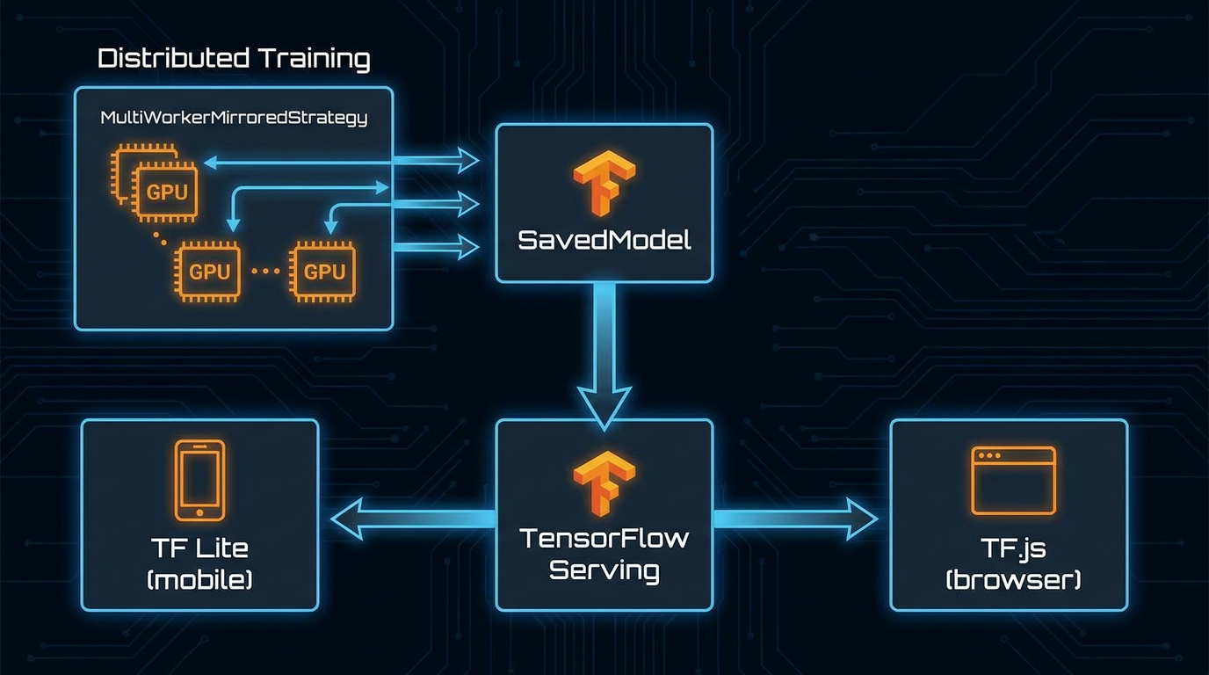
Figura 7.1 — Pipeline de produção TF: treino distribuído → SavedModel → TF Serving → edge.
OneDeviceStrategy: começar simples
# Útil para debug de código distribuído
strategy = tf.distribute.OneDeviceStrategy(device="/gpu:0")

with strategy.scope():
model = create_model()
model.compile(...)
// python
MirroredStrategy: multi-GPU em uma máquina
# Replica em todas as GPUs disponíveis
strategy = tf.distribute.MirroredStrategy()
print(f"GPUs: {strategy.num_replicas_in_sync}") # 8

with strategy.scope():
model = create_model()
optimizer = tf.keras.optimizers.AdamW(learning_rate=3e-4)
model.compile(optimizer=optimizer, loss=..., metrics=...)

# Batch size deve ser dimensionado pelo número de GPUs
# global_batch_size = per_replica_batch_size * num_replicas
BATCH_SIZE_PER_REPLICA = 32
global_batch_size = BATCH_SIZE_PER_REPLICA * strategy.num_replicas_in_sync

model.fit(dataset.batch(global_batch_size), epochs=10)
// python
MultiWorkerMirroredStrategy: cluster multi-node
# Configurar TF_CONFIG no master e workers
import json, os

# Master (rank 0)
os.environ["TF_CONFIG"] = json.dumps({
"cluster": {
"worker": ["10.0.0.1:12345", "10.0.0.2:12345", "10.0.0.3:12345"]
},
"task": {"type": "worker", "index": 0}
})

strategy = tf.distribute.MultiWorkerMirroredStrategy()

with strategy.scope():
model = create_model()
model.compile(...)

model.fit(dataset, epochs=10)
// python
TPUStrategy: TPUs do Google Cloud
# Em Google Colab ou Cloud TPU VM
resolver = tf.distribute.cluster_resolver.TPUClusterResolver()
tf.config.experimental_connect_to_cluster(resolver)
tf.tpu.experimental.initialize_tpu_system(resolver)

strategy = tf.distribute.TPUStrategy(resolver)
print(f"TPU cores: {strategy.num_replicas_in_sync}") # 8 por chip

# O resto é idêntico a MirroredStrategy
with strategy.scope():
model = create_model()
model.compile(...)
// python
ParameterServerStrategy: treinamento assíncrono
# Útil para datasets massivos, workers heterogêneos
strategy = tf.distribute.experimental.ParameterServerStrategy()

# Workers treinam, parameter servers sincronizam gradientes
# Suporta treinamento com milhões de features (recommendation systems)
// python
Performance: alimentando o pipeline
Com 8 GPUs, o batch size efetivo cresce 8×. Se o pipeline de dados não acompanha, GPUs ficam ociosas. Solução: aumentar batch size, paralelismo de leitura, prefetch.
# Per-replica batch size: 32
# Global batch size: 32 * 8 = 256
# Learning rate deve escalar linearmente (linear scaling rule)

with strategy.scope():
optimizer = tf.keras.optimizers.AdamW(learning_rate=3e-4 * strategy.num_replicas_in_sync)
// python
🖥️ ESCALA Google treina o PaLM 540B em 6144 chips TPU v4 (2 Pods). A API é a mesma — TPUStrategy com batch size enorme. O framework escala, o desafio é infraestrutura.

8. TensorFlow Serving e Deploy em Produção
TensorFlow Serving é o sistema canônico de serving de modelos TF em produção. É um servidor C++ de alta performance que pode carregar múltiplas versões de modelos, fazer A/B testing, batching dinâmico e servir com latência sub-milissegundo.
Exportando para SavedModel
# Método 1: model.export()
model.export("saved_model/1") # 1 = versão

# Método 2: tf.saved_model
tf.saved_model.save(model, "saved_model/1")

# Estrutura resultante
# saved_model/
# └── 1/
# ├── saved_model.pb
# ├── variables/
# │ ├── variables.data-00000-of-00001
# │ └── variables.index
# └── assets/
// python
Instalação e configuração do TF Serving
# Docker (recomendado)
docker pull tensorflow/serving

# Iniciar
docker run -p 8501:8501 \
--mount type=bind,source=$(pwd)/saved_model,target=/models/my_model \
-e MODEL_NAME=my_model \
-t tensorflow/serving

# Servidor disponível em http://localhost:8501
// bash
Inferência via REST
import requests
import json

# Single prediction
url = "http://localhost:8501/v1/models/my_model:predict"
data = json.dumps({"instances": x_test[:5].tolist()})
response = requests.post(url, data=data)
predictions = response.json()["predictions"]

# Multiple predictions
url = "http://localhost:8501/v1/models/my_model:batch_predict"

# Health check
requests.get("http://localhost:8501/v1/models/my_model")
// python
Inferência via gRPC (mais performante)
import grpc
from tensorflow_serving.apis import predict_pb2, prediction_service_pb2_grpc

channel = grpc.insecure_channel("localhost:8500")
stub = prediction_service_pb2_grpc.PredictionServiceStub(channel)

request = predict_pb2.PredictRequest()
request.model_spec.name = "my_model"
request.inputs["input_1"].CopyFrom(
tf.make_tensor_proto(x_test[:5], shape=[5, 224, 224, 3])
)
result = stub.Predict(request, timeout=10.0)
// python
Model versioning e A/B testing
TF Serving carrega múltiplas versões simultaneamente. Você controla qual versão serve cada request via header ou metadata.
# Versões ficam em pastas numeradas
# saved_model/
# 1/ # 10% do tráfego
# 2/ # 90% do tráfego (atual)
# 3/ # próxima, em validação

# Configuração em models.config
model_config_list: {
config: {
name: "my_model",
base_path: "/models/my_model",
model_platform: "tensorflow",
model_version_policy: {
specific: { versions: [1, 2, 3] }
}
}
}

# A/B test
curl -d '{"instances": [...]}' \
-H "X-Model-Version: 2" \
http://localhost:8501/v1/models/my_model:predict
// bash
Batching dinâmico
TF Serving agrupa requests automaticamente para maximizar throughput em GPU. Configurável por modelo.
# Configuração de batching
max_batch_size { value: 64 }
batch_timeout_micros { value: 0 }
num_batch_threads { value: 4 }
max_enqueued_batches { value: 1000 }
// plaintext
🚀 PERFORMANCE TF Serving + batching dinâmico + modelo em TF-TRT (TensorRT) atinge 100k+ QPS em uma única A100. Para a maioria dos casos, latência P99 < 10ms. É o padrão de fato para serving de modelos TF em produção enterprise.

9. Mobile e Edge: TFLite, TF.js e Quantização
TensorFlow brilha especialmente em edge computing. TFLite e TF.js permitem rodar modelos em dispositivos com recursos limitados: smartphones, IoT, browsers. Para isso, otimizações agressivas são essenciais.
TensorFlow Lite: mobile e embedded
# Converter modelo Keras para TFLite
converter = tf.lite.TFLiteConverter.from_keras_model(model)
tflite_model = converter.convert()

with open("model.tflite", "wb") as f:
f.write(tflite_model)

# Ou SavedModel
converter = tf.lite.TFLiteConverter.from_saved_model("saved_model/1")
// python
Quantização para TFLite
# Dynamic range quantization (padrão, sem retraining)
converter.optimizations = [tf.lite.Optimize.DEFAULT]
tflite_model = converter.convert()
# Reduz 4×, ~1% perda de qualidade

# Float16 quantization
converter.optimizations = [tf.lite.Optimize.DEFAULT]
converter.target_spec.supported_types = [tf.float16]

# Int8 quantization (full)
def representative_dataset():
for input_value in ds.take(100):
yield [input_value]

converter.representative_dataset = representative_dataset
converter.target_spec.supported_ops = [tf.lite.OpsSet.TFLITE_BUILTINS_INT8]
converter.inference_input_type = tf.int8
converter.inference_output_type = tf.int8
tflite_model = converter.convert()
# 4× menor, inferência 2-3× mais rápida
// python
Inferência TFLite em Python
import numpy as np
import tflite_runtime.interpreter as tflite

# Carrega modelo
interpreter = tflite.Interpreter(model_path="model.tflite")
interpreter.allocate_tensors()

input_details = interpreter.get_input_details()
output_details = interpreter.get_output_details()

# Prepara input (com quantização int8)
input_data = np.expand_dims(image.astype(np.int8), axis=0)
interpreter.set_tensor(input_details[0]["index"], input_data)

# Inferência
interpreter.invoke()
output = interpreter.get_tensor(output_details[0]["index"])
// python
TensorFlow.js: modelos no browser
# Conversão
tensorflowjs_converter --input_format=keras \
./meu_modelo.h5 \
./tfjs_model

# Uso em JavaScript
import * as tf from "@tensorflow/tfjs";

const model = await tf.loadLayersModel("/tfjs_model/model.json");
const img = tf.browser.fromPixels(canvas);
const prediction = model.predict(img.expandDims(0));
prediction.print();
// javascript
ExecuTorch: o futuro mobile/edge do PyTorch
Vale mencionar: PyTorch também tem sua stack mobile chamada ExecuTorch (lançado 2023), competindo diretamente com TFLite. Em 2026, ainda é menos maduro, mas cresce rápido. O mercado mobile/edge está em transição.
OTAs e model updates
Modelos em produção precisam ser atualizados. Padrão: modelo versionado em CDN/S3, app baixa nova versão, hot-swap, rollback se métricas degradarem.
📱 EDGE AI Modelos TFLite rodam em iOS, Android, microcontroladores (Cortex-M), Raspberry Pi, Edge TPU (Google Coral), Jetson Nano (NVIDIA), e até webassembly no browser. O custo de inferência cai 1000× quando você sai da cloud. Em escala, a diferença é brutal.

10. TFX, MLOps e o Pipeline Enterprise Completo
TFX (TensorFlow Extended) é a resposta do Google ao desafio de MLOps em escala. É um conjunto de bibliotecas para construir pipelines ML production-grade que vão muito além do treinamento de modelo.
Componentes do TFX
TFX é uma orquestração de componentes especializados. Cada um resolve um problema específico:
- ExampleGen: ingere dados de várias fontes.
- StatisticsGen: calcula estatísticas dos dados.
- SchemaGen: infere schema automaticamente.
- ExampleValidator: detecta anomalias e drift.
- Transform: feature engineering em escala.
- Trainer: treina o modelo.
- Tuner: hyperparameter tuning (KerasTuner integrado).
- Evaluator: avalia modelo contra baseline.
- InfraValidator: valida modelo em infra real antes de servir.
- Pusher: implanta modelo em serving.
- BulkInferrer: faz inferência em batch.
Pipeline TFX completo (exemplo simplificado)
import tfx
from tfx.components import (
CsvExampleGen, StatisticsGen, SchemaGen, ExampleValidator,
Transform, Trainer, Evaluator, Pusher,
)
from tfx.orchestration import pipeline
from tfx.orchestration.beam.beam_dag_runner import BeamDagRunner

# Define componentes
example_gen = CsvExampleGen(input_base="./data")
statistics_gen = StatisticsGen(examples=example_gen.outputs["examples"])
schema_gen = SchemaGen(statistics=statistics_gen.outputs["statistics"])
example_validator = ExampleValidator(
statistics=statistics_gen.outputs["statistics"],
schema=schema_gen.outputs["schema"],
)
transform = Transform(
examples=example_gen.outputs["examples"],
schema=schema_gen.outputs["schema"],
module_file="transform.py",
)
trainer = Trainer(
module_file="trainer.py",
examples=transform.outputs["transformed_examples"],
schema=schema_gen.outputs["schema"],
transform_graph=transform.outputs["transform_graph"],
train_args=tfx.proto.TrainArgs(num_steps=10000),
eval_args=tfx.proto.EvalArgs(num_steps=500),
)
evaluator = Evaluator(
examples=example_gen.outputs["examples"],
model=trainer.outputs["model"],
eval_config=...,
)
pusher = Pusher(
model=trainer.outputs["model"],
push_destination=tfx.proto.PushDestination(
filesystem=tfx.proto.PushDestination.Filesystem(
base_directory="serving_model_dir"
)
),
)

# Compila pipeline
my_pipeline = pipeline.Pipeline(
pipeline_name="my-classifier",
components=[
example_gen, statistics_gen, schema_gen, example_validator,
transform, trainer, evaluator, pusher,
],
beam_pipeline_args=["--direct_num_workers=4"],
)

# Roda
BeamDagRunner().run(my_pipeline)
// python
Vertex AI: TFX gerenciado no Google Cloud
Configurar e manter TFX on-premise é trabalhoso. Google oferece Vertex AI Pipelines, que é TFX totalmente gerenciado, com auto-scaling, monitoramento, integração com BigQuery, Feature Store, Model Registry.
- Vertex AI Training: treinamento distribuído gerenciado.
- Vertex AI Endpoints: serving gerenciado com autoscaling.
- Vertex AI Feature Store: feature store de baixa latência.
- Vertex AI Model Registry: versionamento e governança.
- Vertex AI Pipelines: orquestração TFX serverless.
MLOps: práticas para garantir qualidade em escala
- Versionamento de código, dados e modelos.
- CI/CD para modelos (treina → valida → deploy automaticamente).
- Monitoramento de drift: dados (data drift), modelo (model drift), conceito (concept drift).
- A/B testing em produção.
- Retreinamento agendado (diário, semanal) ou triggered (drift detectado).
- Catálogo de modelos (model cards, lineage, auditoria).
- Feature store compartilhado entre treino e serving.
TensorBoard: debugging e visualização
# Dentro do training loop
log_dir = "logs/fit/" + datetime.now().strftime("%Y%m%d-%H%M%S")
tensorboard_callback = tf.keras.callbacks.TensorBoard(
log_dir=log_dir,
histogram_freq=1, # Histogramas de pesos
write_graph=True, # Grafo do modelo
write_images=True, # Visualização de features
update_freq="epoch",
profile_batch="500,520", # Profile de performance
)
model.fit(..., callbacks=[tensorboard_callback])

# Visualizar
# tensorboard --logdir=logs/fit
// bash
Considerações finais
TensorFlow sobreviveu à revolução PyTorch por um motivo: ecossistema de produção. Onde PyTorch brilha em pesquisa, TF+Keras brilha em servir. Para o engenheiro de ML que precisa de um modelo em produção com SLA, latência, throughput, monitoramento e governança, TF é a escolha pragmática.
Não é uma questão de 'qual é melhor'. É 'qual resolve meu problema'. Para treinar um LLM de 70B com FSDP customizado, PyTorch. Para colocar um modelo de recomendação atendendo 100k QPS com versionamento e A/B testing, TF Serving. Para treinar uma CNN em um dataset de imagens, qualquer um dos dois.
📌 MENSAGEM FINAL Domine os dois frameworks. Em 2026, o mercado exige poliglota em ML. PyTorch para pesquisa, TensorFlow para produção, ONNX como moeda comum. Quem conhece os dois pensa em sistemas, não em frameworks.

Por MMN AI-to-AI • Nexus Affil'IA'te MMN_IA • 2026

